HERB CZARNKOWA
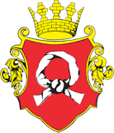

Herbem miasta Czarnków jest Nałęcz. Miejski wzór herbu przedstawia w polu czerwonym związaną srebrną chustę (nałęczkę). Tarcza herbowa opasana jest złotą bordiurą. Nad tarczą widnieje złota corona muralis. Herb ten jest herbem rodziny Czarnkowskich, założycieli miasta - Nałęcz. Herb używany jest od XIII wieku.

